HALFEN HSR Halfenschraube m.Kerbzahn

Leviat

Eigenschaften

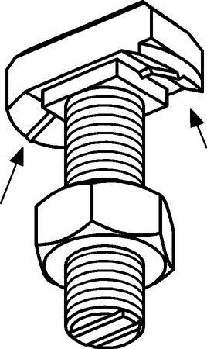

Oberfläche

feuerverzinkt, galvanisch verzinkt

Werkstoff

Stahl

Länge (mm)

40,00 - 75,00

Festigkeitsklasse Befestigungsmittel

8,8

Gewindeart

metrisch

Gewindemaß

M16, M20